- Загрузите и установите код Visual Studio VSCode .
2. Проверьте, что VSCode установился корректно: для этого запустим командную строку (CMD) и напишем простую команду «Code» и выполним ее
3. Установить расширение (расширение) для VSCode "Полная поддержка Cucumber (Gherkin)" .

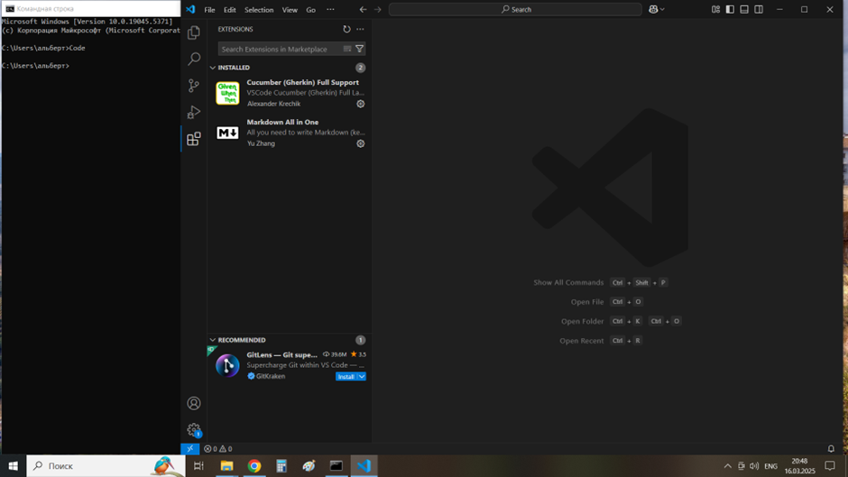

4. Скачать и установить OneScript.
5. Скачать каркас Vanessa Automation

6. Настрока режима безопасности приложения 1с
находим файл C:\Program Files\1cv8\conf 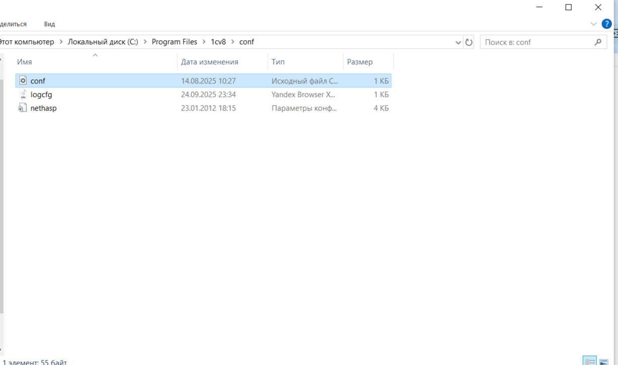

запускаем файл и редуктируем как на сладе
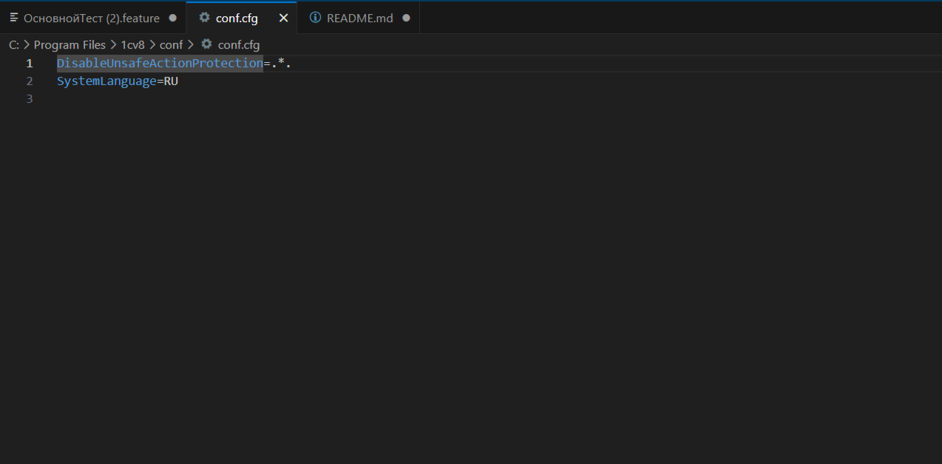

Настроить тестовую среду для работы с библиотекой тестирования Vanessa Automation. Запуск 1с с параметром /TESTMANAGER.

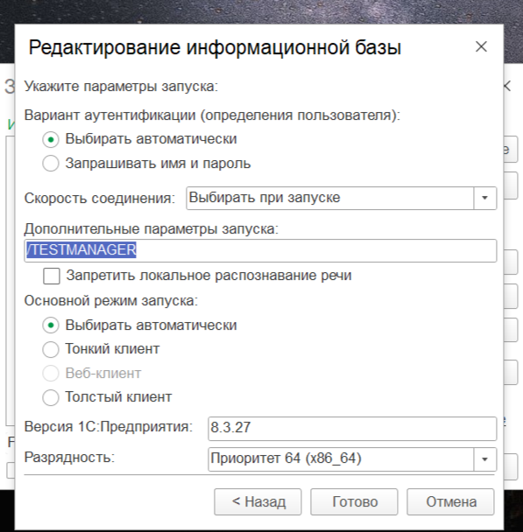

В приложении запускаем Vanessa Automation
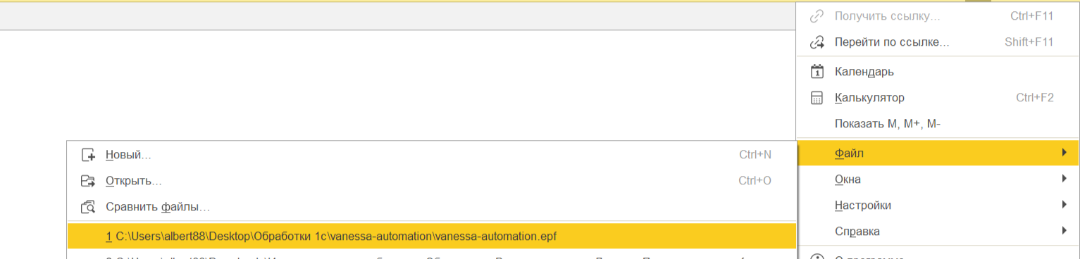

Должен быть запущен менеджер тестирования.
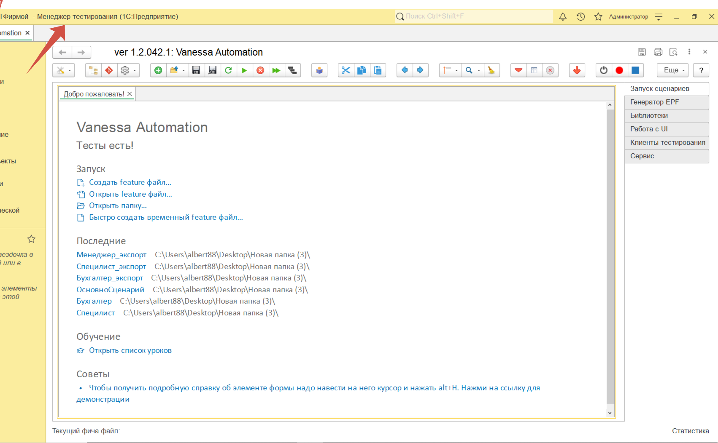

Настраеваем клиента тестирования:

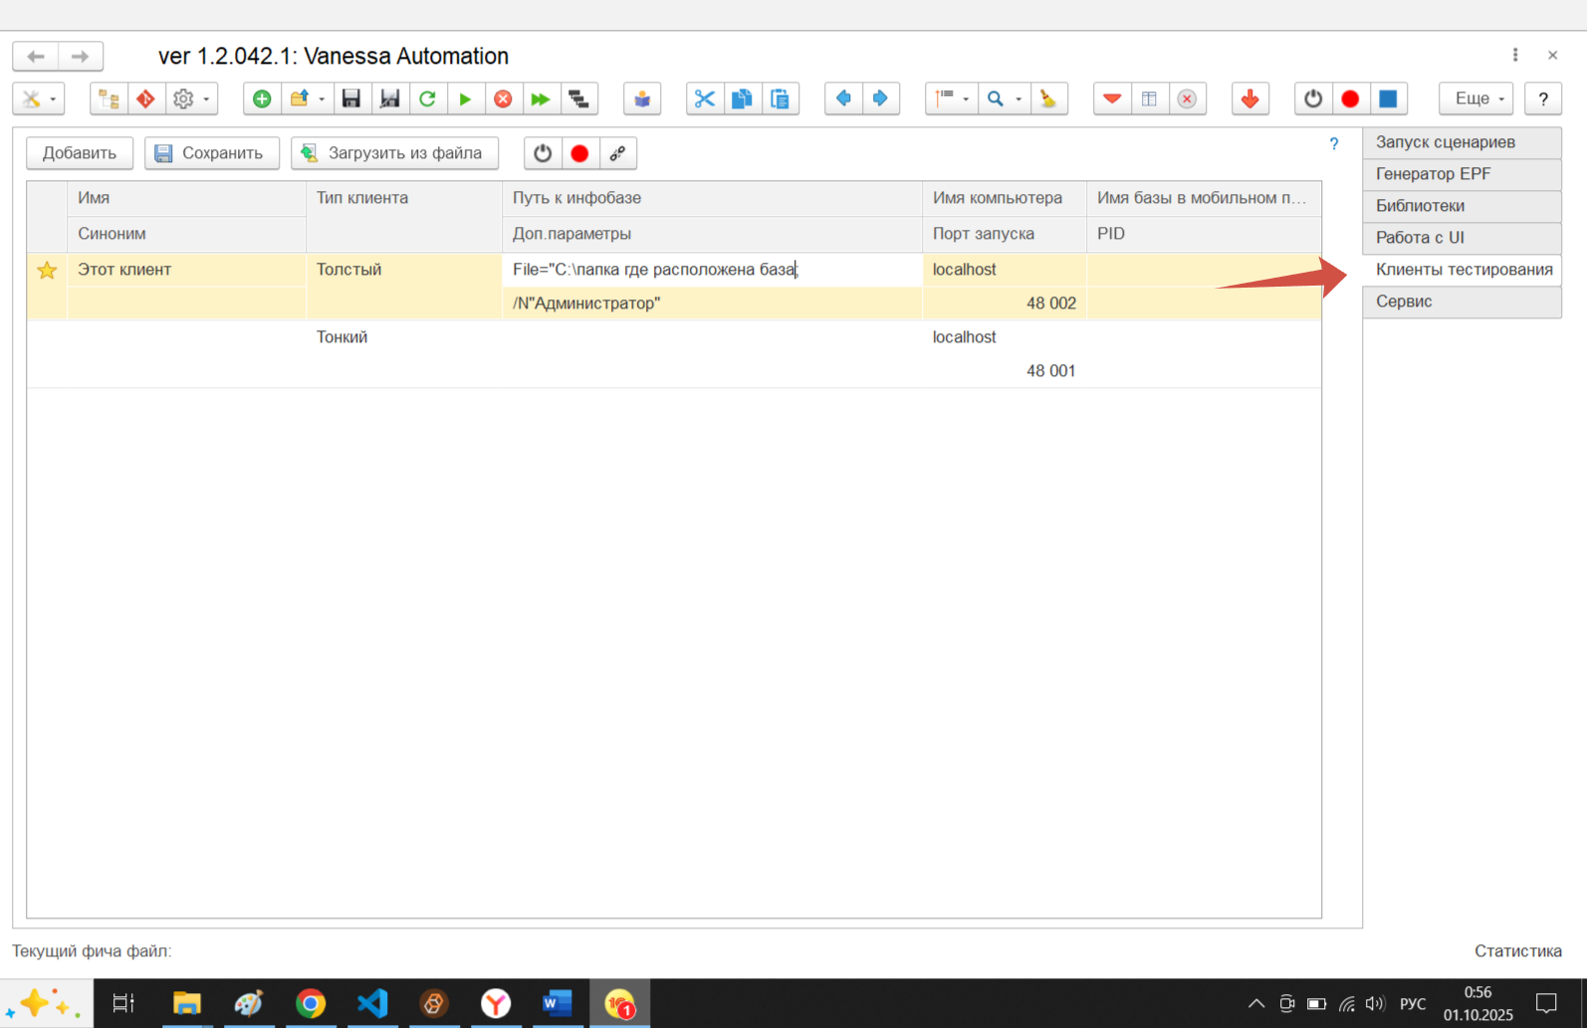

Для запуска сценария дипломной работы ,необходимо установить в библиотеку экспортные файлах с расширениями *.feature.
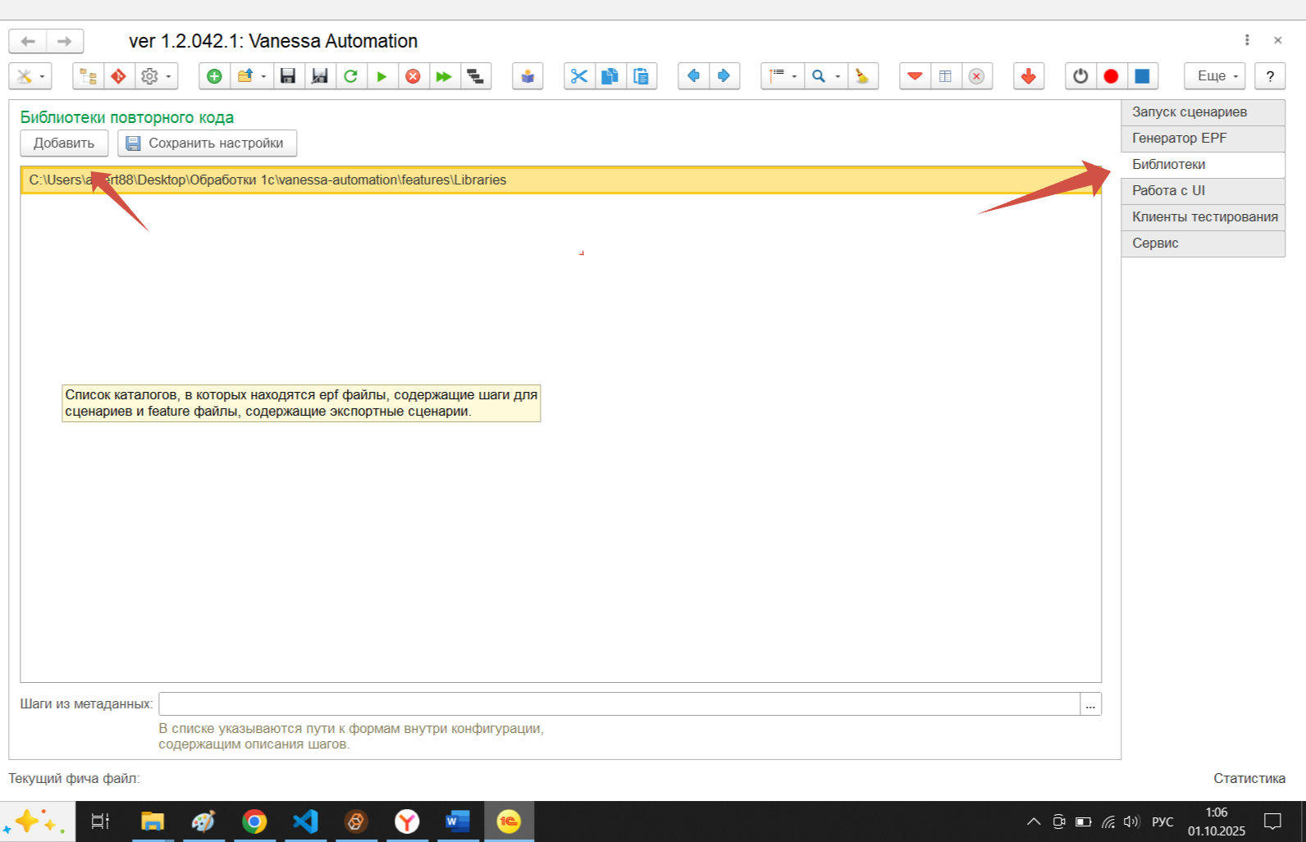

Папка с файлами находятся в данном репозитории. git\diplom2\tasks\Сценарий.

